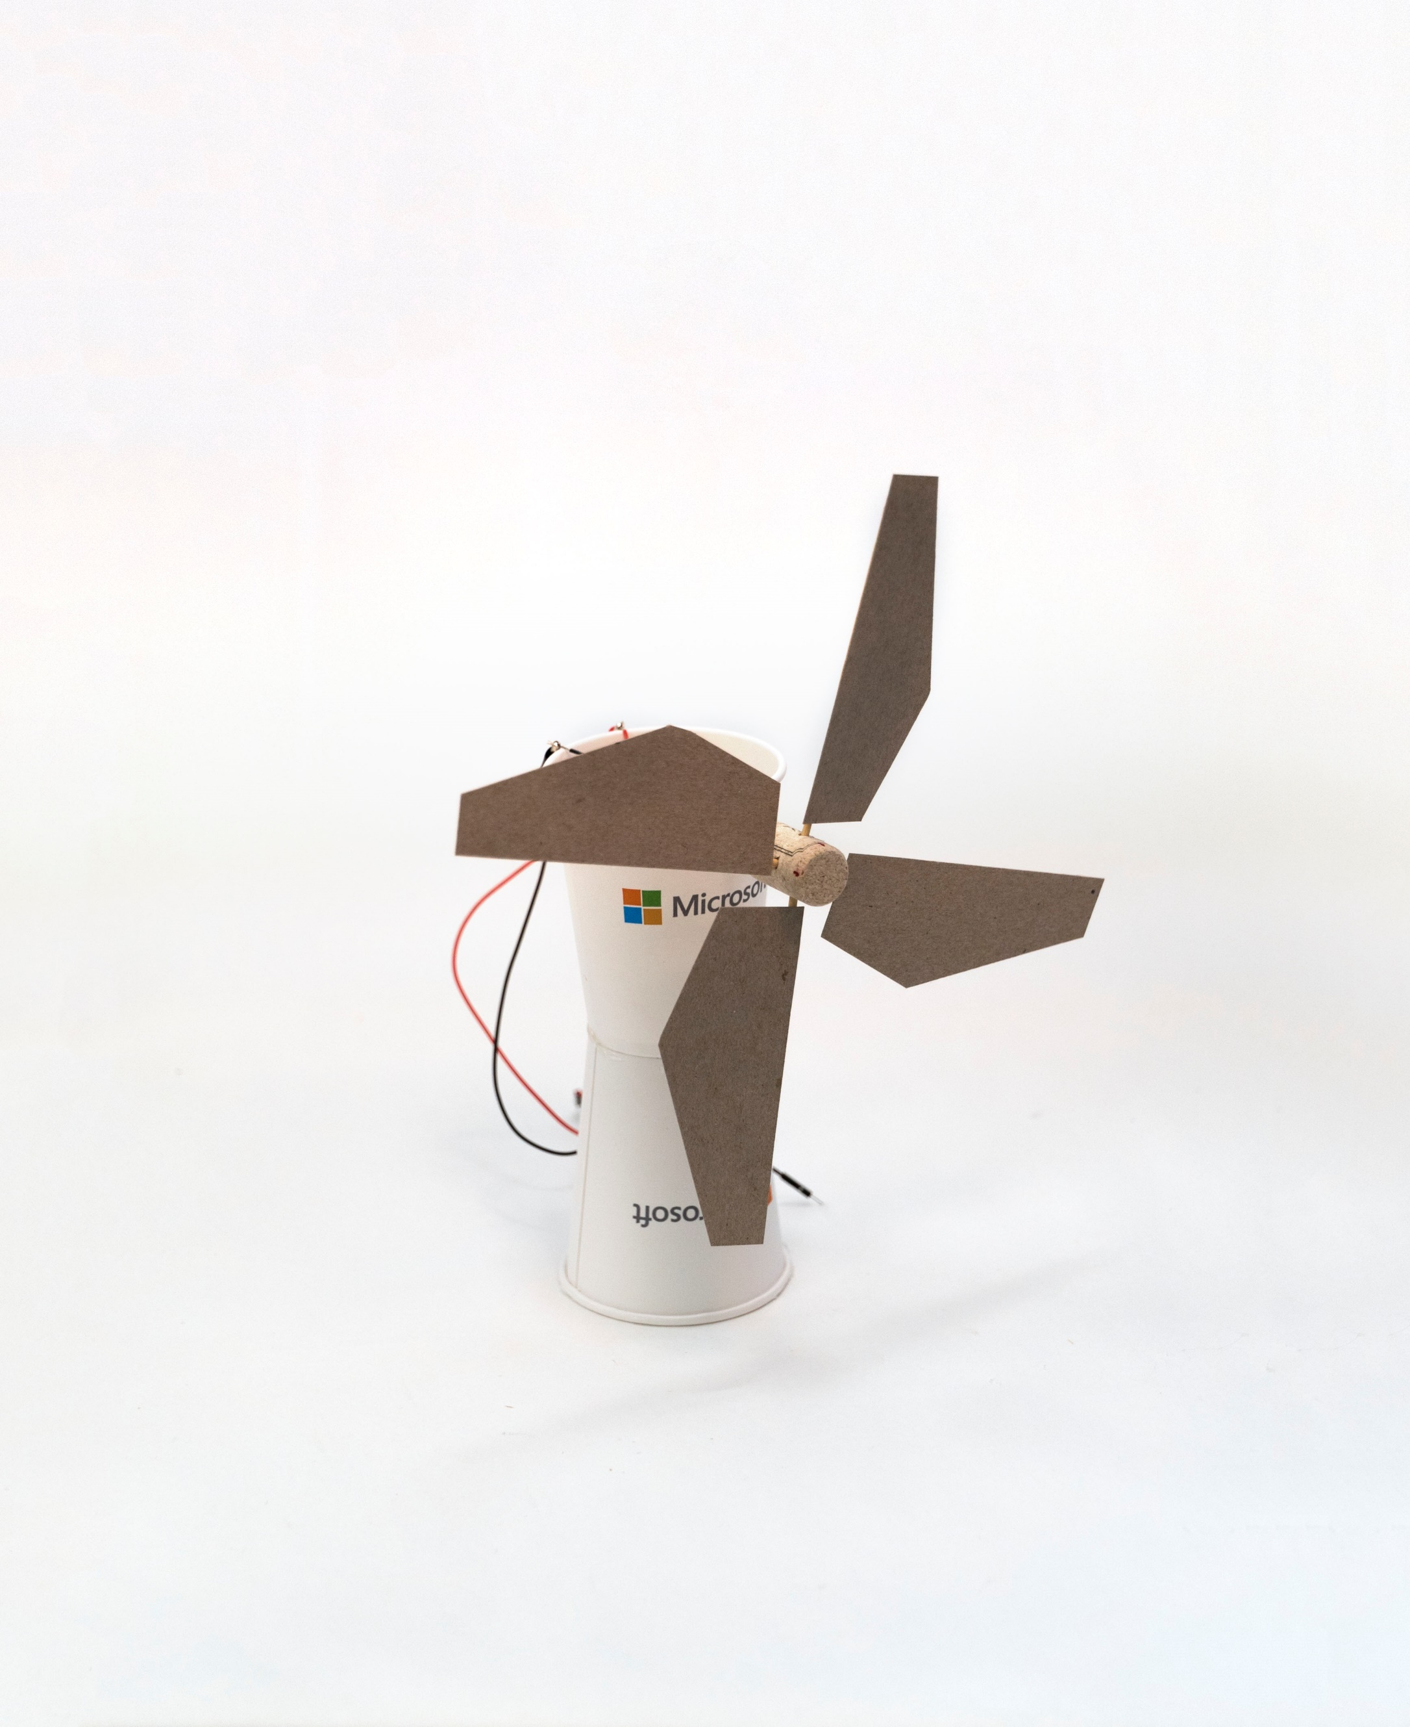

**ВЯТЪРНА ТУРБИНА**

Повишаване на мощността чрез проектиране

Можете да намерите плана на урока и допълнителна информация тук: aka.ms/hackingstem

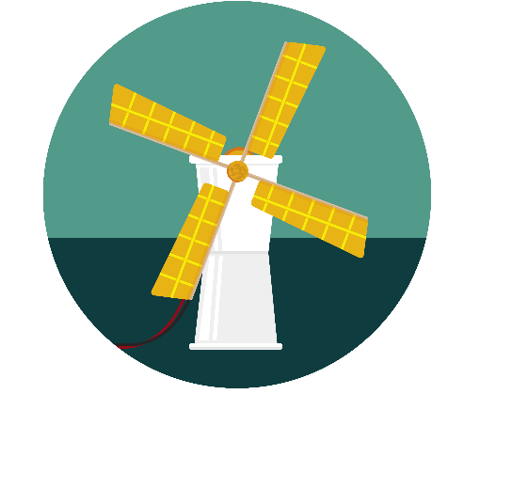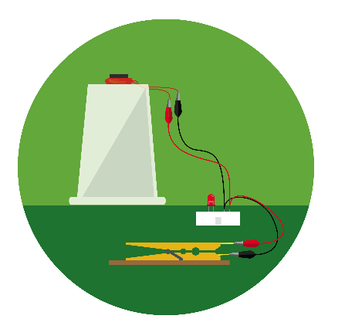

Преглед на дейностите

Този проект включва изработването на два вида турбини. В първата част на урока се изработва вятърна турбина и механично се вдига тежест, за да се измери генерираната мощност. Във втората част, турбината използва статор и ротор за генерирането на електрически ток (по-конкретно променлив ток). Енергията се долавя от микроконтролера и може да бъде визуализирана в персонализираната работна книга в Excel.

Вижте пълния план на урока, изработен по стандартите на NGSS и ISTE, както и допълнителни материали и дейности, тук: [aka.ms/powerlessonplan](https://aka.ms/powerlessonplan).

Моля имайте предвид, че всички дейности трябва да се извършват под постоянен надзор от възрастен.

v

Contents

**02** Activity Overview

**03** Analog Telegraph

**04** Things You’ll Need

**11** Digital Telegraph

**12** Things You’ll Need

**13** Upload Board Code

**14** Connect the Arduino

**15** Excel Workbook Basics

**16** Morse Code Basics

Hack our projects

We love innovation and encourage you to hack our projects and make them your own. Submit your ideas at aka.ms/hackingstem

­­­

Изработи и научи

Учениците участват в проектно предизвикателство за изработване на дизайна на вятърна турбина, която ще позволи на модел да генерира възможно най-много енергия. Учениците следват стъпките от процеса на проектиране на един инженер, за да проектират перките и изработят прототипи. Учениците могат да прикрепят техните перки за модела на вятърна турбина и да изпробват каква тежест може да бъде повдигната.

Свържете вашите инструменти

Учениците свързват електрическите компоненти с прототипна платка и свързват модела на вятърна турбина с Excel, за да се визуализират дигитални данни. Учениците използват тази дигитална платформа, за да направят серия от опити и да установят най-оптималния ъгъл на перките за генериране на енергия. Учениците могат да сравнят дигиталните и аналоговите данни.

Визуализирайте данните

В този урок учениците ще снабдят модел на вятърна мелница с генератор, превръщайки я във вятърна турбина. Електричеството, което е генерирано от вятърната турбина и дизайна на перките, ще бъде обработено от микроконтролер, за да се визуализира и анализира в персонализирана работна книга в Excel. Работната книга позволява на учениците да сравнят събраните аналогови данни с данните, събрани с новата вятърна турбина.

Присвоете си нашите проекти!

Ние обичаме иновациите и ви насърчаваме да използвате въображението си с нашите проекти и да ги направите свои. Изпратете вашите идеи тук: aka.ms/hackingstem

Съдържание

**02** Преглед на дейностите

**03** Аналогова вятърна турбина

**04** Необходими материали

**05** Предизвикателство за перки

**13**  Дигитална вятърна турбина

**14** Свържете с Arduino Uno

**18** Свържете с micro:bit

**22** Активирайте Data Streamer

**23** Основи Data Streamer

**24** Основи на работната книга в Excel

**25** Wind turbine template

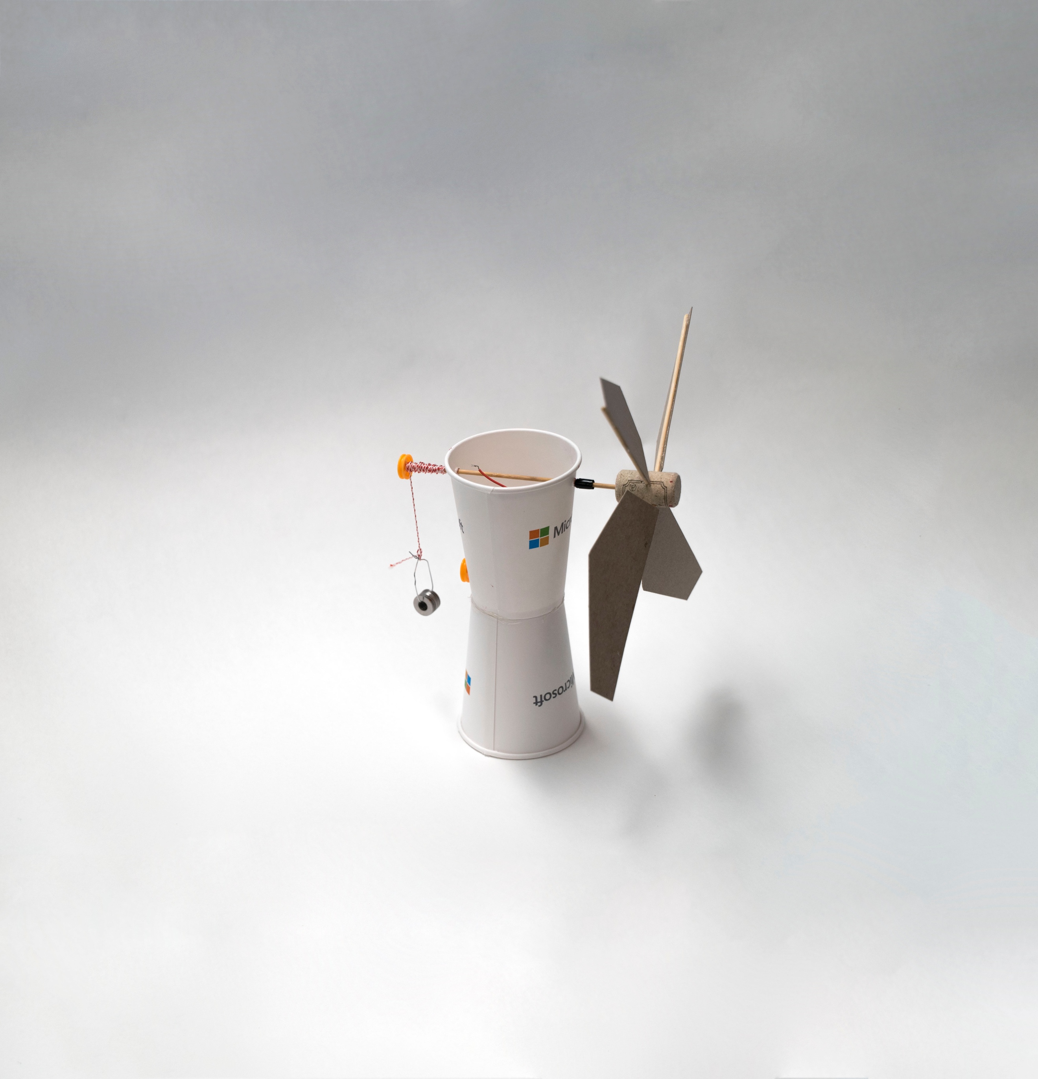

**ЧАСТ 1**

Аналогова вятърна турбина

Учениците изработват аналогова вятърна турбина и изпробват техния дизайн на перките, като повдигат шайби. Можете да пресметнете генерираната енергия, като установите колко време отнема, за да се повдигне теглото на шайбите.

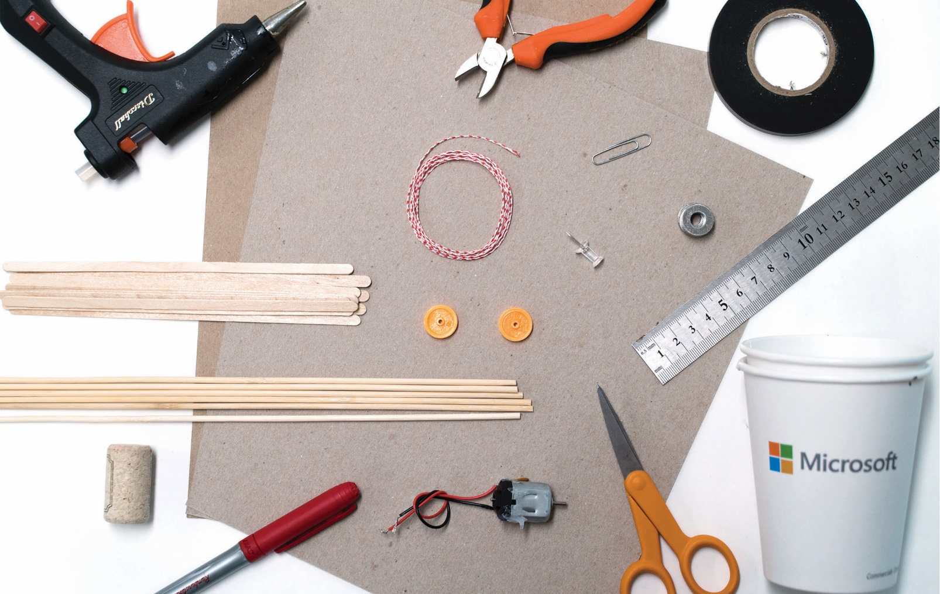

|  |
| --- |
| Необходими материали и инструменти |

|  |  |
| --- | --- |
| **Материали за основата на турбината**  2 или повече пластмасови чаши  1 шаблон (стр. 24)  2 дървени шишчета  изолирбанд или прозрачно тиксо  2 малки макари  1 5V DC мотор  парче канап с дължина 30 cm  ***Указания за безопасност***  ***Пистолет за горещ силикон***   * *Поставете върху равна повърхност, за да избегнете събаряне.* * *Поставете кабела настрани, за да избегнете опасност от спъване.* * *Не пипайте върха на инструмента или горещия силикон.*   ***Защита на очите***   * *Моля носете подходящи защитни очила по време на всички инженерни и полеви проекти.*   ***Режещи инструменти***   * *Дръжте острието далеч от тялото си.* * *Когато режете малки парчета, не поставяйте пръстите си близо до острието.*   1 парче картон (22 cm x 28 cm)  6-8 шайби  1 кламер  Достатъчно силен вентилатор, който може да завърта турбината  **Материали за перките на турбината**  коркова тапа  4 дървени шишчета  бъркалки  1 сплескана кутия от мюсли | **Набор от инструменти**  стрипващи клещи  ножица  пистолет за горещ силикон  химикал  линия  кабарче |

**Трябва ли ви помощ да намерите материали?**

Вижте списъка за пазаруване, за да изчислите количествата материали, които ще ви са нужни: [aka.ms/windmillshoppinglist](https://aka.ms/windmillshoppinglist)

Проектирайте вашите перки

Имате за задача да проектирате и изработите перки, които да генерират енергия от вятъра, но трябва да спазите ограниченията на дизайна.

**Ограничения**

**Пример за дизайн на перка**

* 3 или 4 дизайна на перки
* Покритие на 60% от повърхността
* 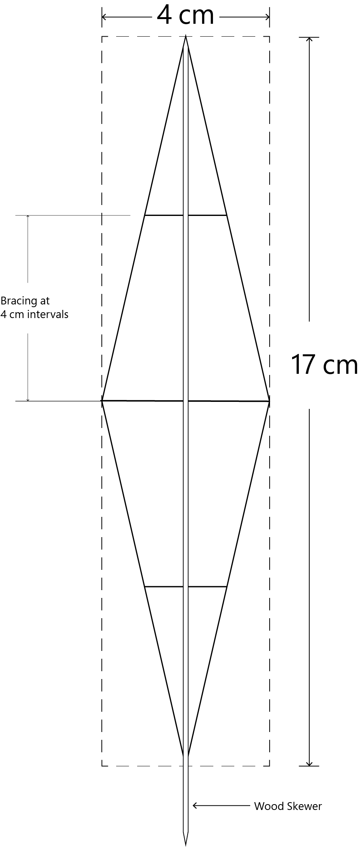Опора на интервали от 4 cm
* Вдъхновен от проучване
* Аеродинамичен
* Лесен за изрязване

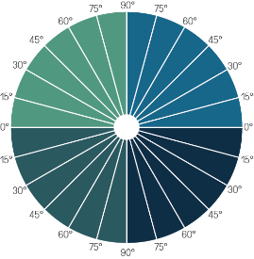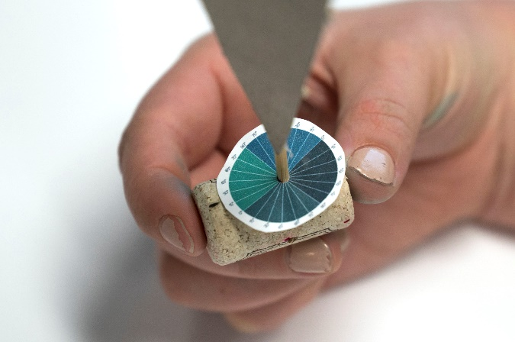

**Стъпка на перката**

За да определите стъпката на вашите перки, можете да изрежете този кръг и да намушкате шишчето през центъра, като завъртате, за да установите стъпката.

Изработване на основата на вятърната турбина

|  |  |  |
| --- | --- | --- |
| ../Microsoft/Cassie%20Klingler%20-%20Hacking%20STEM%20design/Lesson%20Plans/Word%20Instructions/Wind%20Turbine/Cropped%20Images/Wind%20Turbine%20Step%2 |  | ../Microsoft/Cassie%20Klingler%20-%20Hacking%20STEM%20design/Lesson%20Plans/Word%20Instructions/Wind%20Turbine/Cropped%20Images/Wind%20Turbine%20Step%2 |
| **1 |** Поставете чашата върху шаблона, така че и двете страни да се опират в краищата на шаблона. Маркирайте и от двете страни, където чашата се опира в линията. |  | **2 |** Измерете 1 см от чашата, като започнете от маркировките от предишната стъпка. |
|  |  |  |
| ../Microsoft/Cassie%20Klingler%20-%20Hacking%20STEM%20design/Lesson%20Plans/Word%20Instructions/Wind%20Turbine/Cropped%20Images/Wind%20Turbine%20Step%2 |  | ../Microsoft/Cassie%20Klingler%20-%20Hacking%20STEM%20design/Lesson%20Plans/Word%20Instructions/Windmill/Cropped%20Images/Wind-Turbine%20Step%204.j |
| **3 |** Прободете дупка с кабарчето на маркировката, която направихте. |  | **4 |** Промушете шишчето през чашата. |
|  |  |  |
| ../Microsoft/Cassie%20Klingler%20-%20Hacking%20STEM%20design/Lesson%20Plans/Word%20Instructions/Wind%20Turbine/Cropped%20Images/Wind%20Turbine%20Step%2 |  | ../Microsoft/Cassie%20Klingler%20-%20Hacking%20STEM%20design/Lesson%20Plans/Word%20Instructions/Wind%20Turbine/Cropped%20Images/Wind-Turbine%20Step%206 |
| **5 |** Махнете шишчето от чашата и сложете макарата на шишчето. |  | **6 |** Сложете малко горещ силикон от двете страни на макарата, за да се закрепи и я оставете да изсъхне. |
| ../Microsoft/Cassie%20Klingler%20-%20Hacking%20STEM%20design/Lesson%20Plans/Word%20Instructions/Wind%20Turbine/Cropped%20Images/Wind-Turbine%20Step%207 |  | ../Microsoft/Cassie%20Klingler%20-%20Hacking%20STEM%20design/Lesson%20Plans/Word%20Instructions/Wind%20Turbine/Cropped%20Images/Wind-Turbine%20Step%208 |
| **7 |** Измерете от долната част на мотора до оста на зъбното колело и запомнете мярката. **Забележка:** Ако изработвате само аналогова вятърна турбина, можете да прескочите стъпки 1-13. |  | **8 |**Измерете мярката от предишната стъпка върху чашата, като тръгнете от основата. Моторът ще бъде поставен в дъното на чашата, така че трябва да сте точни. Маркировката за мотора също трябва да бъде паралелна с дупката на върха на чашата. |
|  |  |  |
| ../Microsoft/Cassie%20Klingler%20-%20Hacking%20STEM%20design/Lesson%20Plans/Word%20Instructions/Wind%20Turbine/Cropped%20Images/Wind-Turbine%20Step%209 |  | ../Microsoft/Cassie%20Klingler%20-%20Hacking%20STEM%20design/Lesson%20Plans/Word%20Instructions/Wind%20Turbine/Cropped%20Images/Wind-Turbine%20Step%2010 |
| **9 |** Прободете чашата с кабарчето, така че оста на колелото да може да се промуши лесно. |  | **10 |** Поставете мотора в чашата и промушете оста през дупката, която направихте. |
|  |  |  |
| ../Microsoft/Cassie%20Klingler%20-%20Hacking%20STEM%20design/Lesson%20Plans/Word%20Instructions/Wind%20Turbine/Cropped%20Images/Wind-Turbine%20Step%2011 |  | ../Microsoft/Cassie%20Klingler%20-%20Hacking%20STEM%20design/Lesson%20Plans/Word%20Instructions/Windmill/Cropped%20Images/Wind-Turbine%20Step%2013.j |
| **11 |** Залепете мотора за дъното на чашата с тиксо. |  | **12 |** Сложете малко горещ силикон от двете страни на мотора, така че да бъде здраво закрепен. |

|  |  |  |
| --- | --- | --- |
| ../Microsoft/Cassie%20Klingler%20-%20Hacking%20STEM%20design/Lesson%20Plans/Word%20Instructions/Wind%20Turbine/Cropped%20Images/Wind-Turbine%20Step%2013 |  | Cropped%20Images/Wind-Turbine%20Step%2014.jpg |
| **13 |** Моторът ви трябва да бъде перпендикулярен на чашата. |  | **14 |**От края на макарата, измерете и маркирайте 6 см повече от диаметъра на чашата ви. |
|  |  |  |
| ../Microsoft/Cassie%20Klingler%20-%20Hacking%20STEM%20design/Lesson%20Plans/Word%20Instructions/Wind%20Turbine/Cropped%20Images/Wind-Turbine%20Step%2015 |  | ../Microsoft/Cassie%20Klingler%20-%20Hacking%20STEM%20design/Lesson%20Plans/Word%20Instructions/Wind%20Turbine/Cropped%20Images/Wind-Turbine%20Step%2016 |
| **15 |** Срежете шишчето на тази маркировка. |  | **16 |** Промушете шишчето, като макарата се пада от страната с дупката за мотора. |
|  |  |  |
| ../Microsoft/Cassie%20Klingler%20-%20Hacking%20STEM%20design/Lesson%20Plans/Word%20Instructions/Wind%20Turbine/Cropped%20Images/Wind-Turbine%20Step%2017 |  | ../Microsoft/Cassie%20Klingler%20-%20Hacking%20STEM%20design/Lesson%20Plans/Word%20Instructions/Wind%20Turbine/Cropped%20Images/Wind-Turbine%20Step%2018 |
| **17 |** Поставете пластмасовата макара на оста на мотора. |  | **18 |** Вземете ново шишче и го промушете 2 см в центъра на корковата тапа. |

|  |  |  |
| --- | --- | --- |
| ../Microsoft/Cassie%20Klingler%20-%20Hacking%20STEM%20design/Lesson%20Plans/Word%20Instructions/Wind%20Turbine/Cropped%20Images/Wind-Turbine%20Step%2019 |  | ../Microsoft/Cassie%20Klingler%20-%20Hacking%20STEM%20design/Lesson%20Plans/Word%20Instructions/Wind%20Turbine/Cropped%20Images/Wind-Turbine%20Step%2020 |
| **19 |** Махнете шишчето и използвайте шаблона (стр. 20), за да маркирате четирите противоположни страни на корковата тапа. Страната на тапата с дупката трябва да гледа нагоре. |  | **20 |** На една двойка противоположни маркировки, отбележете 2 см нагоре по тапата. |
|  |  |  |
| ../Microsoft/Cassie%20Klingler%20-%20Hacking%20STEM%20design/Lesson%20Plans/Word%20Instructions/Wind%20Turbine/Cropped%20Images/Wind-Turbine%20Step%2021 |  | ../Microsoft/Cassie%20Klingler%20-%20Hacking%20STEM%20design/Lesson%20Plans/Word%20Instructions/Windmill/Cropped%20Images/Wind-Turbine%20Step%2025.j |
| **21 |** На една двойка противоположни маркировки, отбележете 2 см нагоре по тапата, по маркировките от предишната стъпка. |  | **22 |** Извадете вашите перки. |
|  |  |  |
| ../Microsoft/Cassie%20Klingler%20-%20Hacking%20STEM%20design/Lesson%20Plans/Word%20Instructions/Wind%20Turbine/Cropped%20Images/Wind-Turbine%20Step%2023 |  | ../Microsoft/Cassie%20Klingler%20-%20Hacking%20STEM%20design/Lesson%20Plans/Word%20Instructions/Windmill/Cropped%20Images/Wind-Turbine%20Step%2026.j |
| **23 |** Отбележете 1 см на всяка перка, за да ги вкарате после в корковата тапа. |  | **24 |** Отбележете 1 см на всяка перка, за да ги вкарате после в корковата тапа. |

|  |  |  |
| --- | --- | --- |
| ../Microsoft/Cassie%20Klingler%20-%20Hacking%20STEM%20design/Lesson%20Plans/Word%20Instructions/Wind%20Turbine/Cropped%20Images/Wind-Turbine%20Step%2025 |  | ../Microsoft/Cassie%20Klingler%20-%20Hacking%20STEM%20design/Lesson%20Plans/Word%20Instructions/Wind%20Turbine/Cropped%20Images/Wind-Turbine%20Step%2026 |
| **25 |** Намушкайте вашите перки в маркировките на корковата тапа. Перките трябва да бъдат добре балансирани. |  | **26 |** Уверете се, че перките са добре закачени за тапата, иначе те ще изхвърчат от вятъра. Оставете ги настрана. |
|  |  |  |
| ../Microsoft/Cassie%20Klingler%20-%20Hacking%20STEM%20design/Lesson%20Plans/Word%20Instructions/Wind%20Turbine/Cropped%20Images/Wind-Turbine%20Step%2027 |  | ../Microsoft/Cassie%20Klingler%20-%20Hacking%20STEM%20design/Lesson%20Plans/Word%20Instructions/Wind%20Turbine/Cropped%20Images/Wind-Turbine%20Step%2028 |
| **27 |** Вземете втора чаша, която ще служи за основа. Сложете горещ силикон на дъното на чашата. |  | **28 |** Поставете тази чаша върху първата чаша и добавете още горещ силикон за всеки случай. Наближават силни ветрове! |

|  |  |  |
| --- | --- | --- |
| Cropped%20Images/Wind-Turbine%20Step%2036.jpg |  | Cropped%20Images/Wind-Turbine%20Step%2014.jpg |
| **29 |** Промушете шишчето, така че около 1 см от него да се подава след дъното на чашата. |  | **30 |** Срежете парче изолирбанд дълго 15 см. |
|  |  |  |
|  |  |  |
|  |  |  |
| Cropped%20Images/Wind-Turbine%20Step%2037.jpg |  | Cropped%20Images/Wind-Turbine%20Step%2038.jpg |
| **31 |** Увийте изолирбанда около шишчето, от страната противоположна на макарата, така че да не се изплъзне от чашата. |  | **32 |** Вземете кламера и го огънете, така че да можете да нанижете шайби на него. |
|  |  |  |
| Cropped%20Images/Wind-Turbine%20Step%2039.jpg |  | Cropped%20Images/Wind-Turbine%20Step%2040.jpg |
| **33 |** Сложете между 6 и 8 шайби на кламера. |  | **34 |** Сгънете кламера, така че да не могат да паднат шайбите. |
|  |  |  |
| **Cropped%20Images/Wind-Turbine%20Step%2041.jpg** |  | **Cropped%20Images/Wind-Turbine%20Step%2042.jpg** |
| **35 |** Вземете канапа и го увийте около шишчето, възможно най-близо до макарата. Необходимо е, да не докосва основата на чашата. |  | **36 |** Залепете канапа за шишчето с тиксо, така че да не се развива. |

|  |  |  |
| --- | --- | --- |
| Cropped%20Images/Wind-Turbine%20Step%2043.jpg |  | Cropped%20Images/Wind-Turbine%20Step%2044.jpg |
| **37 |** Увийте другия край на канапа за кламера с шайби. |  | **38 |** **По избор:** Добавете още една чаша към основата в зависимост от големината на вашите перки. Трябва да не докосва сглобката ви, като не се допира и в земята. |
|  |  |  |
| Cropped%20Images/Wind-Turbine%20Step%2045.jpg |  | Cropped%20Images/Wind-Turbine%20Step%2046.jpg |
| **39 |** Закачете тапата с перките за вятърната турбина и залепете сглобката ви за картонена основа. Канапът с шайби все още не трябва да се докосва до сглобката. |  | **40 |** **Поздравления!** Използвайте вентилатор, за да задвижите турбината и да правите опити. Не забравяйте да променяте стъпката на перките. |
|  |  |  |
|  |  |  |
|  |  |  |

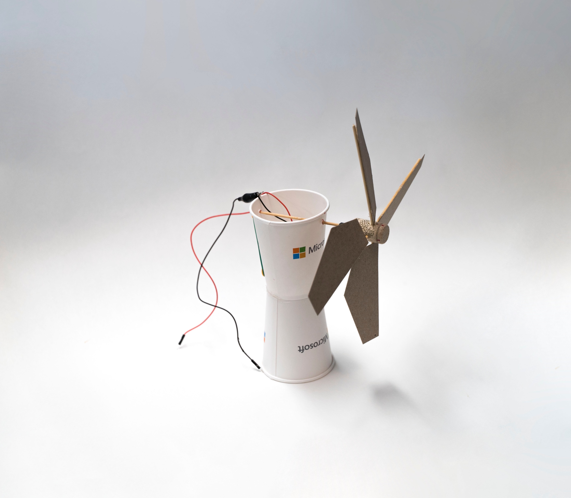

**ЧАСТ 2**

Дигитална вятърна турбина

Учениците превръщат своята аналогова вятърна турбина в дигитална вятърна турбина, за да изпробват дизайна на своите перки. Ако имате Arduino Uno, минете на следващата страница. Ако имате micro:bit, минете на страница 18.

|  |
| --- |
| Cropped%20Images/Digital%20Turbine%20TYN%201.jpg  Необходими материали за свързване с Arduino Uno |

­­­**Материали**

1 завършена аналогова вятърна турбина

1 USB кабел A-to-B

3 щифтови джъмперни жици

1 100-омов резистор

1 микроконтролер Arduino Uno

2 двустранни клеми тип алигатор

1 гумен ластик

­­

**Трябва ли ви помощ да намерите материали?**

Вижте списъка за пазаруване, за да изчислите количествата материали, които ще са ви нужни: [aka.ms/windmillshoppinglist](https://aka.ms/windmillshoppinglist)

Дигитализирайте вашата вятърна турбина

|  |  |  |
| --- | --- | --- |
| Cropped%20Images/Digital%20Turbine%20Step%201.jpg |  | Cropped%20Images/Digital%20Turbine%20Step%202.jpg |
| **1 |** Махнете перките и канапа от шишчето. Избутайте шишчето, така че макарите да се падат една над друга. |  | **2 |** Сложете ластика около двете макари. Ластикът трябва да е прилепнал плътно и трябва да движи и двете макари, когато се мести. |
|  |  |  |
| Cropped%20Images/Digital%20Turbine%20Step%203.jpg |  | Cropped%20Images/Digital%20Turbine%20Step%204.jpg |
| **3 |** Свържете черната клема тип алигатор за заземената (черна) жица на DC мотора. |  | **4 |** Свържете червената клема тип алигатор за силовата (червена) жица на DC мотора. |
|  |  |  |
| Cropped%20Images/Digital%20Turbine%20Step%204.jpg |  |  |
| **5 |** Това беше лесно! Сега ще свържем вятърната турбина с Arduino Uno. |  |  |

Свържете за визуализиране на данни

|  |  |  |
| --- | --- | --- |
| WindTurbine_v0_bb.png  **2**  Wind Turbine  **1**  **3** | | |
| **1** | Свържете двустранните клеми тип алигатор с прототипната платка. |  | **2** | Свържете 100-омовия резистор с прототипната платка. Той трябва да бъде нагласен, както е показано на горната диаграма. |
| **3** | Свържете трите жици за прототипната платка с вашия Arduino, както е показано на горната диаграма. |  |  |
|  |  |  |
|  |
|  |
|  |
|  |
|  |

Circuit images made with Fritzing and are licensed for use under CC by SA 3.0. See <http://creativecommons.org/licenses/by-sa/3.0/> for the full description.

Инсталирайте код за Arduino

|  |  |  |
| --- | --- | --- |
|  |  |  |
| **1** | Инсталирайте Arduino IDE от Microsoft Store. Следвайте инструкциите, за да приключите успешно инсталацията. |  | **2** | Отидете на aka.ms/powerarduinoecode и инсталирайте флаш кода Arduino\_wind\_turbine\_V0\_1.ino |
|  |  |  |
|  |  |  |
| **3** | Отворете инсталираният файл, за да стартирате приложението Arduino. |  | **4** | В приложението Arduino изберете: Tools > Port > COM 3 (Arduino/Genuino Uno). Възможно е портът да е различен от COM3. |
|  |  |  |
|  |  |  |
| **5** | После изберете Tools > Board: Arduino/Genuino Uno. |  | **6** | Натиснете кръглия бутон със стрелка, за да качите кода. |
| Необходими материали за свързване с micro:bit | | |

­­­**Материали**

1 завършена аналогова вятърна турбина

1 микро USB кабел

3 щифтови клеми тип алигатор

1 двустранна клема тип алигатор

1 100-омов резистор

1 микроконтролер micro:bit

1 гумен ластик

1 прототипна платка

­­

**Трябва ли ви помощ да намерите материали?**

Вижте списъка за пазаруване, за да изчислите количествата материали, които ще са ви нужни: [aka.ms/windmillshoppinglist](https://aka.ms/windmillshoppinglist)

Дигитализирайте вашата вятърна турбина

|  |  |  |
| --- | --- | --- |
| Cropped%20Images/Digital%20Turbine%20Step%201.jpg |  | Cropped%20Images/Digital%20Turbine%20Step%202.jpg |
| **1 |** Махнете перките и канапа от шишчето. Избутайте шишчето, така че макарите да се падат една над друга. |  | **2 |** Сложете ластика около двете макари. Ластикът трябва да е прилепнал плътно и трябва да движи и двете макари, когато се мести. |
|  |  |  |
| Cropped%20Images/Digital%20Turbine%20Step%203.jpg |  | Cropped%20Images/Digital%20Turbine%20Step%204.jpg |
| **3 |** Свържете черната клема тип алигатор за заземената (черна) жица на DC мотора. |  | **4 |** Свържете червената клема тип алигатор за силовата (червена) жица на DC мотора. |
|  |  |  |
| Cropped%20Images/Digital%20Turbine%20Step%204.jpg |  |  |
| **5 |** Това беше лесно! Сега ще свържем вятърната турбина с micro:bit. |  |  |

Свържете за визуализиране на данни

|  |  |  |
| --- | --- | --- |
| Вятърна турбина | | |
| **1** | Свържете двустранните клеми тип алигатор с прототипната платка. |  | **2** | Свържете 100-омовия резистор с прототипната платка. Той трябва да бъде нагласен, както е показано на горната диаграмата. |
| **3** | Свържете клемите с micro:bit. |  |  |
|  |  |  |
|  |
|  |
|  |

Инсталирайте код за micro:bit

|  |  |  |  |
| --- | --- | --- | --- |
|  |  |  |  |
| **1** | Отидете на aka.ms/powerarduinocode и изтеглете файла с разшрение .hex. |  |  | **2** | | Включете вашия micro:bit към компютъра като използвате USB кабел. Инсталирайте [този драйвер](https://os.mbed.com/docs/v5.9/tutorials/windows-serial-driver.html). Ако преди това сте инсталирали този драйвер, не е необходимо да го правите отново. |
|  |  |  |  |
|  |  |  |  |
| **3** | В прозореца на File Explorer изберете micro:bit. Визуализира се като закачено външно устройство. |  |  | **4** | Отворете втори прозорец на File Explorer и отидете в папка Downloads. Уверете се, че виждате на екрана и двата прозореца. |
|  |  |  |  |
|  |  |  |  |
| **5** | Изберете файла с разширение .hex от папка Downloads и го плъзнете към прозореца на micro:bit. |  |  | **6** | След като LED светлините спрат да премигват, кодът е качен на платка micro:bit. |

Отворете Excel и включете Data Streamer

Data Streamer с Excel O365. Абонаментът за O365 включва Excel и Data Streamer безплатно.

|  |  |  |
| --- | --- | --- |
|  |  |  |
| **1** | Отворете Excel 0365 |  | **2** | Кликнете **File** и изберете **Options,** които се намират в дъното на панела. |
|  |  |  |
| **3** | Изберете **Add-ins** от отворилия се диалогов прозорец. |  | **4** | От менюто **Manage** в дъното на диалоговия прозорец, изберете **COM Add-Ins** и кликнете **Go**. |
|  |  |  |
| **5** | В отворилия се диалогов прозорец сложете отметка на **Microsoft Data Streamer** и кликнете **OK.** |  | **6** | Трябва да има нов падащ списък Data Streamer в основното меню на Excel. |

**Data Streamer с Excel O365 версия за настолен компютър.**

За ограничен период от време Data Streamer може да се използва с версия Excel 2016 за настолен компютър. Смъкнете Data Streamer от сайта Microsoft Store. След инсталиране Data Streamer автоматично ще бъде активен в Excel.

# Пригответе се да визуализирате данни

За да започнете работа с добавката Data Streamer, уверете се, че системата ви отговаря на следните технически изисквания:

* Вашият компютър има Windows 10 и Excel O365 Desktop.
* Активирайте добавката Data Streamer. Следвайте инструкциите на предишната страница.
* Можете да намерите персонализирана работна книга в Excel тук: aka.ms/powerexcelworkbook

Поздравления! Вече сте готови да визуализирате данни в реално време, получени от сензора за електропроводимост. За да видите данните, следвайте тези стъпки:

|  |  |  |
| --- | --- | --- |
| **1** | Свържете микроконтролера Arduino или micro:bit с вашия компютър чрез USB кабел. |  | **2** | Натиснете бутона Data Streamer в Excel. |
| **3** | Кликнете Connect a Device, за да свържете Excel с микроконтролера. |  | **4** | Изберете Start Data, за да започнете да предавате данни в Excel. |
|  |  |  |

Използвайте USB кабел, за да свържете вашето устройство. След това кликнете “Connect a Device”.

След като сте свързали устройството си, изберете “Start Data”, за да започнете да предавате данни в Excel. Ако не кликнете“Start Data” след свързване на вашето устройство, няма да получите данни в реално време.

Ако сте записали и съхранили файл с данни (.csv), може да го импортирате с този бутон.

Oснови на работната книга

Линейната диаграма показва генерираната енергия. По време на отчитане, новите данни ще се появяват отдясно и ще се движат наляво (нови отдясно, стари отляво, докато не изчезнат)

Уверете се, че вашето устройство е свързано и натиснете “Start Data”, за да визуализирате данни в реално време

Бутонът „Clear all trials“ изтрива всички запазени данни

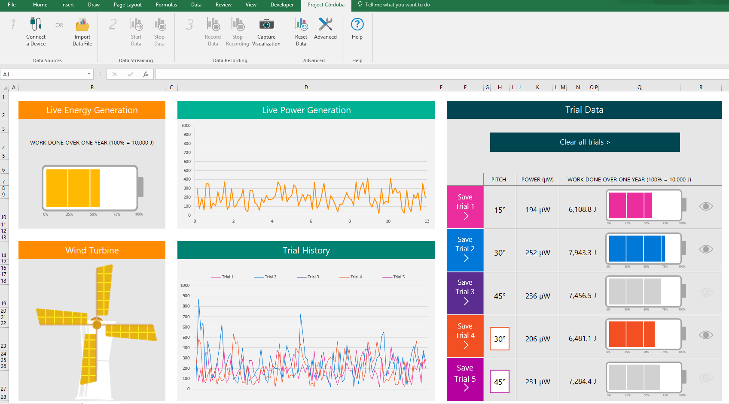

В допълнение на вече добавените 3 стъпки на перките, можете да добавите свои собствени 2, за да ги изпробвате

Като натиснете иконката на око, намираща се вдясно на батерията, можете директно да сравните отделни стъпки на перките.

